项目负责人：张立飞

成员：陈欢，孙锐语,胡少龙，冯海涛

指导老师：梁少辉，韦伟，李敬辉

天津大学仁爱学院 | 象印科技

象印科技

基于IOS的私密计算器

目录

1. 项目背景 3

1.1. 什么是私密计算器？ 3

1.2. 为什么选择IOS版开发? 3

1.3. 隐私保护方面移动用户的痛点 5

2. 市场分析 5

2.1. 市场调研分析 5

2.1.1调研对象构成情况简介 6

2.1.2调查分析方法 6

2.1.3调研报告 6

2.1.4调研结果总结 6

2.2. 行业主要竞争者 6

2.3. 已有竞争优势 7

2.4. SWOT分析 7

3. 项目介绍 8

3.1. 项目概述 8

3.2. 项目目标 8

3.3. 创新优势（你就从服务端和iOS两个方面描述一下） 9

3.4. 功能展示 15

4. 商业模式 26

4.1. 商业背景 26

4.1.1. 发展潜力与现状 26

4.1.2. IOS的市场应用 26

4.2. 运营计划 27

4.2.1. 初创阶段 27

4.2.1.1. 产品定位与潜在客户 27

4.3. 合作方式（有没有，需要和谁合作） 27

5. 投资回报分析 28

5.1. 投资融资分析 28

5.2. 产品预算 28

5.3. 盈利模式 29

6. 风险与对策 29

6.1. 设备定位精确度风险 29

6.2. 软件开发风险 30

6.3. 开发环境风险 30

6.4. 项目约束风险 31

6.5. 公司信誉风险 31

6.6. 风险初始过程 31

7. 团队介绍 34

7.1. 团队名称 34

7.2. 团队信念 34

7.3. 团队成员 34

7.4. 成员介绍 34

附件三 36

附件四(根据实际简单写一下) 38

# 项目背景

## 什么是私密计算器？

私密计算器Calculator+ Private，是一个私密存储应用程序，您可以在里边隐藏私密的照片，视频，音频和文档等；同时它也是一个私人网络浏览器，你在手机上浏览的任何信息都不会有历史记录，并允许您在应用程序中保存秘密书签；可使用秘密相机静音拍摄私人照片。平时他就是已计算器形式隐藏起来，和正常的计算器功能一样，只有您输入自己安全口令才能进入自己私人领地，具有很强的隐蔽性和安全性。

具体功能：

1. 隐藏您的所有私人照片，联系人，密码，笔记；
2. 具有通行证功能的私人网页浏览器；
3. 从iTunes文件共享同步；
4. 在私人相册和图库之间隐藏/取消来隐藏私密的图片和音视频，保护安全和隐私；
5. 组织管理私人相册、视频、音频和文本文件。

安全：

1. 访问照片和视频隐私时需要秘密密码；
2. 使用诱饵密码，以掩盖您的隐私；
3. 文件夹密码 - 进一步保护隐私；
4. 隐藏文件夹 - 文件和文件夹不可见的特殊方式；
5. 秘密相册中隐藏私人照片和视频，安全可靠。这是您可靠的私人文件管理器；
6. 使用诱饵密码功能保护密码保护，保护图片和视频安全！
7. 提供私人相机，将照片保管箱内的秘密照片安全地保存，并直接存入秘密相册；
8. 将所有内容和数据备份到云端：保持秘密照片安全。

技术特点：

1、无需额外硬设；

2、隐蔽性强、安全性高；

3、安装便捷，操作简单（苹果商店下载即可使用）；

4、适用广泛（所有有隐私需求的人群）。

## 为什么选择IOS版开发?

对于手机和平板移动用户而言，除了通讯、娱乐之外，采集、存储多媒体资源已成为我们日常生活的一大部分。随着社交网络的兴起，手机内容的隐私和安全，一直是我们比较头痛和关注的问题。越来越多的手机安全软件应运而生，但是大多都是保护手机系统安全，应用于个人隐私的安全软件相对较少。

全球知名市场研究机构eMarketer估计2016年全球手机用户43亿，占全球总人口的58.7%。虽然手机用户增长缓慢，但是到2020年全球手机用户将达到47.8亿。北美仍然是全球最大的手机市场，2016年北美手机用户中78.7%使用的是智能手机；西欧紧随其后（71.7%）。到2020年，这两地区智能手机用户占比将分别达到87.1%和82.7%。有些地区智能手机用户增长更强劲，例如，2020年拉丁美洲智能手机用户占比将从今年的17.1%增长至49.8%。中欧和东欧、中东和非洲，以及亚太地区智能手机用户也在快速增长。在亚太地区，中国和东南亚新兴国家对智能手机的需求最高。根据2016年8月GfK的预测，今年中国智能手机销量增幅14%，主要是运营商补贴推动了农村地区智能手机的普及。从全球来看，三星仍然主宰智能手机市场，掌控着销量的最大份额。2016年8月Gartner报道，苹果手机用户约占1/4，Ipad约占平板市场份额的64%，活跃用户1.6亿用户。

二零一七年，全球应用程式商店营收最大的为亚太地区，318亿美元（56％）。考虑到第三方应用商店，中国是亚太地区最大的单一市场，产生164亿美元的应用消费支出。北美和欧洲的收入相当小，分别为106亿美元和85亿美元。

**IOS相比较Andriod技术有以下几个特点：**

1、运行速度快、功能强大且安全性高不易被入侵等；

2、IOS用户体验设计更佳；

3、开发配置IOS更简单。

**苹果App Store营收方面：**

2016年App Store应用商店为开发者带来了超过200亿美元的收入。苹果的数据显示，2016年App Store营收达到285亿美元。苹果从中获得了30%的分成，即约85亿美元。作为对比，苹果2015年的App Store营收超过200亿美元。这意味着开发者从中获得了超过140亿美元收入，而苹果的相关收入超过60亿美元。苹果还表示，2017年1月1日，App Store的单日营收创下新纪录，接近2.4亿美元。在12月的假日季，App Store营收超过30亿美元。

**IOS用户群特点：（这一部分你描述一下）**

1. iOS用户的选择更明确，表现出更高忠诚度；
2. 苹果占据高端市场；
3. 苹果更受女性青睐；
4. 苹果主要用户群为80后、90后。
5. 苹果在一、二线城市占比较高。

可视化结果如图1-1所示。

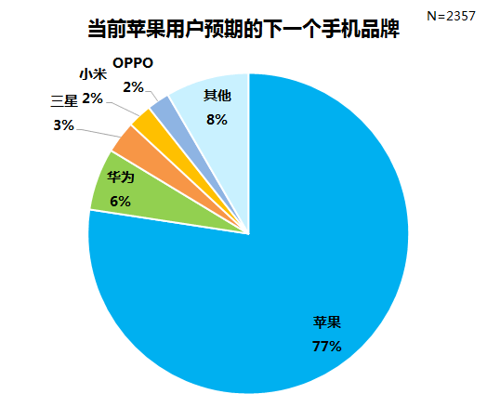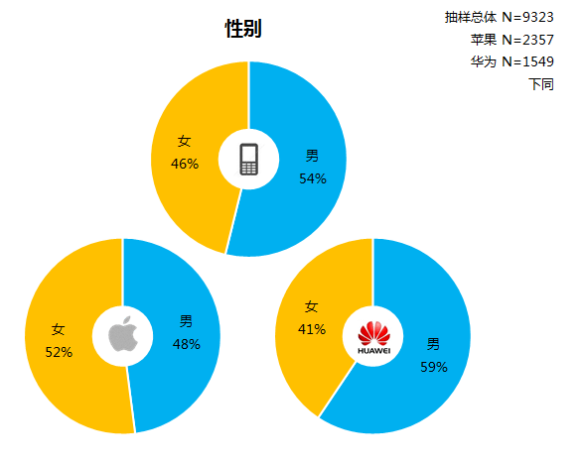

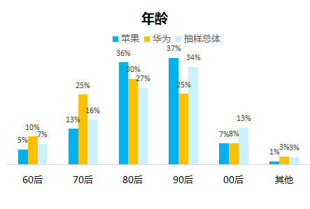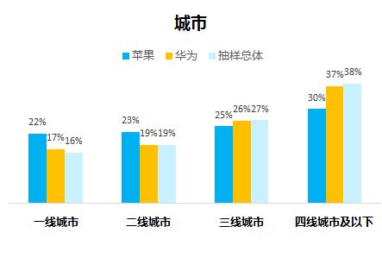

图1-1 苹果用户特点可视化分析结果

## 隐私保护方面移动用户的痛点

**移动端信息隐私和保护模式**

目前，大多数手机或平板用户都将大量的个人信息存储在移动设备上，而且随着信息技术的发展，硬件也越来越优化。已是照片、视频，音频等数据获取常态化。移动社交网络的兴起，是我们更依赖于手机对信息的处理，更多的个人隐私文件需要直接存储到手机上，实现移动生活、移动办公。然而，目前手机的图片管理，视频管理等大多在手机相册中，实现了分类存储，文件也实现了在线编辑等。缺少对这些文件的保护措施，目前大家一般都是采用对手机锁屏，输入密码进入手机，这样虽然可以起到保护作用，可是在别人使用自己手机或者共享移动设备时，就完全暴露了，起不到隐私保护作用。

# 市场分析

* 1. 市场调研分析

### 2.1.1调研对象构成情况简介

苹果App Store, 是[苹果公司](https://zh.wikipedia.org/wiki/%E8%98%8B%E6%9E%9C%E5%85%AC%E5%8F%B8)为其[iPhone](https://zh.wikipedia.org/wiki/IPhone)、[iPod Touch](https://zh.wikipedia.org/wiki/IPod_Touch)以及[iPad](https://zh.wikipedia.org/wiki/IPad)等产品创建和维护的数字化[应用程序](https://zh.wikipedia.org/wiki/%E6%87%89%E7%94%A8%E7%A8%8B%E5%BC%8F)发行平台,我们以Calculator+ Pro: Keep Secret Photo Safe进行搜索，相关产品共有8种。以同样的方式和检索词条在Facebook,Twitter等社交媒体上搜索，相关主题比较多，产品也不是太多，说明潜在用户还是很多的。

### 2.1.2调查分析方法

本次调研对象为天津大学、南开大学、天津大学仁爱学院和南开大学滨海学院，本次调查采用网络调查法和问卷调查法，对调查的数据分析采用静态分析法，并根据调研成果及我们团队对目前IOS技术在App开发领域中的实际应用的整体了解，主要分析移动用户对隐私保护的强烈需求。

### 2.1.3调研报告

|  |  |
| --- | --- |
| **业务需求** | **需求描述** |
| 图片、视频隐私 | 访问照片和视频隐私时需要秘密密码。 |
| 文档隐私 | 重要文档进行伪装加密。 |
| 手机上网行为隐私 | 无痕迹上网，上网没有历史记录。很好的保护了个人隐私。 |
| 云存储安全 | 将所有内容和数据备份到云端：保持秘密照片安全。 |

### 2.1.4调研结果总结

根据目前对群体的初步调研及对调研业务数据的分析，群体的基本需求与之前我方的规划业务方向基本一致。对于我方提出的一部分业务功能，用户表示赞同，并且占据了调研结果中很大的比例。根据业务区分的需求调研结果，通关类的需求占据了用户需求的60%以上。

* 1. 行业主要竞争者

目前人们越来越重视信息安全和隐私保护，移动端的私密空间有较大市场空间，尤其是在国外，人们对知识隐私及知识产权的保护意识比较强，在苹果商店有一些类似的App,竞争者主要来自以下几个方面：

1).IOS开发者

App Store 的成功，得益于全球无数开发者的鼎力相助。新的产品不断涌现，竞争较激烈。

2).信息安全服务商

此类公司有大量资本，竞争实力强，技术更新较快，市场运作经验丰富，其强大资本投入市场，会成为我们的主要竞争者。

* 1. 已有竞争优势

1. 开发周期短

本项目开发周期较短，并且运行成本较低，硬件投入少。

1. 操作简单

本项目的创意新颖，操作简单，符合老中青不同阶段用户的需求。

1. 用户覆盖范围广

本项目是以苹果App Store发布，不受时间、空间等因素影响。且用户是面向全球，目前可支持14种语言版本。

1. 后期维护成本低

本项目服务端硬件已租借亚马逊云服务器或阿里巴巴云服务器为主，大约一年是100美元。

* 1. SWOT分析

|  |  |  |
| --- | --- | --- |
|  | 优势（strengths）   1. 团队向心力强 2. 有完善的运作制度 3. 有项目经验积累 4. 技术研发成本低 | 劣势（weaknesses）   1. 缺乏资金 2. 关键技术攻关能力差 3. 运维经验少 4. 知名度低 5. 市场开发能力差 |
| 机会（opportunities）   1. 市场潜力大 2. 硬件成本降低 3. 潜在合作伙伴 4. 政策方向利好 | （so）   1. 以低廉成本和技术开拓市场 2. 从固定用户获得稳定的资金流 3. 通过寻找战略合作伙伴获取更多的资源 | (wo)   1. 出让股份寻找融资 2. 聘请核心技术攻关人员 3. 参与相应培训，提升运维能力 |
| 风险（threats）   1. 存在竞争对手 2. 市场推广效果 3. 用户喜好易改变 4. 市场开拓的未知性 | (st)   1. 及时对用户需求的改变做出处置 2. 利用成本优势，积极灵活的进行竞争 | (wt)   1. 建立口碑，提升知名度，提高用户的信任 2. 在相关社交平台投入广告进行推广，开拓市场 |

# 项目介绍

* 1. 项目概述

计算器Calculator+ Private，是一个私密存储应用程序，您可以在里边隐藏私密的照片，视频，音频和文档等；同时它也是一个私人网络浏览器，你在手机上浏览的任何信息都不会有历史记录，并允许您在应用程序中保存秘密书签；可使用秘密相机静音拍摄私人照片。平时他就是已计算器形式隐藏起来，和正常的计算机功能一样，只有您输入自己安全口令才能进入自己私人领地，具有很强的隐蔽性和安全性。

* 1. 项目目标

具体功能：

1. 隐藏您的所有私人照片，联系人，密码，笔记；
2. 具有通行证功能的私人网页浏览器；
3. 从iTunes文件共享同步；
4. 在私人相册和图库之间隐藏/取消来隐藏私密的图片和音视频，保护安全和隐私；
5. 组织管理私人相册、视频、音频和文本文件。

安全：

1. 访问照片和视频隐私时需要秘密密码；
2. 使用诱饵密码，以掩盖您的隐私；
3. 文件夹密码 - 进一步保护隐私；
4. 隐藏文件夹 - 文件和文件夹不可见的特殊方式；

10、秘密相册中隐藏私人照片和视频，安全可靠。这是您可靠的私人文件管理器；

11、使用诱饵密码功能保护密码保护，保护图片和视频安全！

12、提供私人相机，将照片保管箱内的秘密照片安全地保存，并直接存入秘密相册；

1. 将所有内容和数据备份到云端：保持秘密照片安全。

技术特点：

1、无需额外硬设；

2、隐蔽性强、安全性高；

3、安装便捷，操作简单（苹果商店下载即可使用）；

4、适用广泛（有隐私需求的人群）。

通过以上分析，我们确定了本系统能实现的良好用户体验如下：

1. 多语言：英语，阿拉伯语，荷兰语，菲律宾语，法语，德语，印地语，意大利语，日语，韩语，俄语，简体中文，泰文，繁体中文
2. 兼容性：需要iOS 8.0或更高版本。 兼容iPhone，iPad和iPod touch提供友好的软件界面
   1. 技术（你就从服务端和iOS两个方面描述一下 (无)）
   2. **服务器方面：使用了亚马逊EC2作为主要的承载服务器。使用了亚马逊S3作为主要的存储工具。服务器后台为Django框架。当下python最流行的框架。**
   3. **特点，通过一个计算的方式进入到私密管理中这是一种新型的有创意的进入方式，不知道密码的人这只是一个普通的计算器，并且具有闯入者监控模式，对于输出密码的会拍照，以捕捉到恶意闯入的人。这是一种具有创新的进入方式最大方式的保障了个人隐私**
   4. **业务层面**

● 市场前景分析：人们对个人隐私的保护越来越看重

● 可行性分析：从经济可行性、技术可行性、人员可行性、社会因素可行性分析、商业考虑方面进行综合的分析。

● 风险量化和风险评估机制：通过从隐患、苗头、小事故、大事故的优先级关系，尽量从隐患开始，甄别对策。

## 功能展示

图3.4-1 欢迎页 图3.4-2 主界面

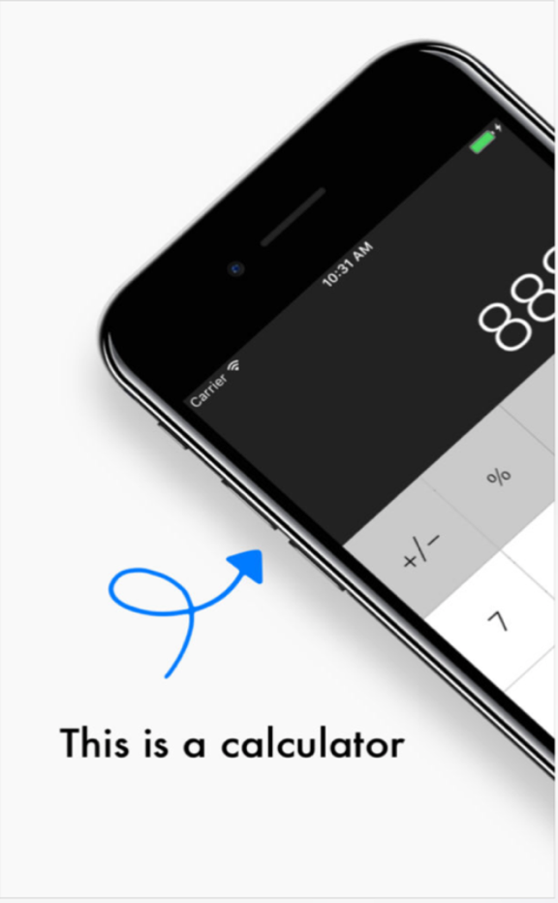 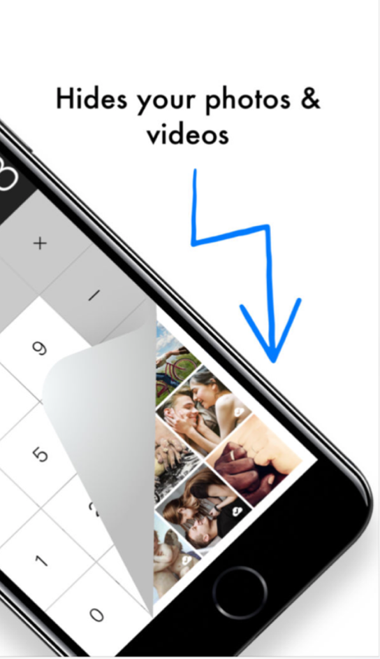

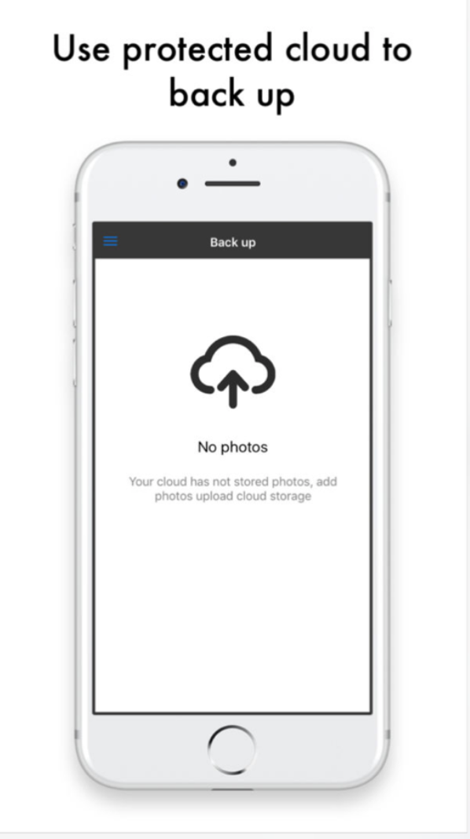

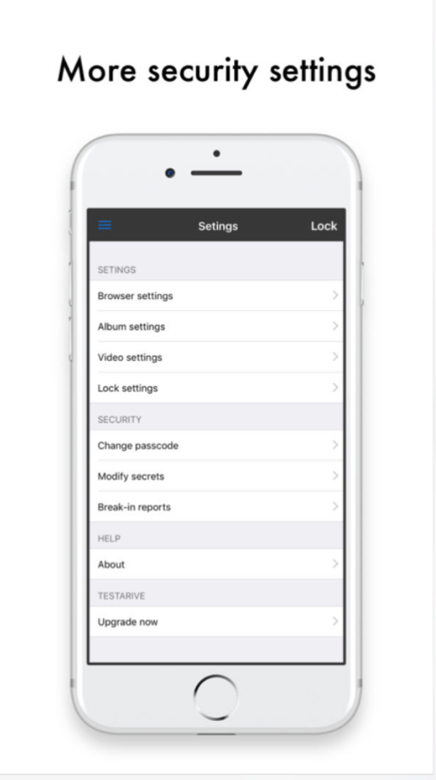

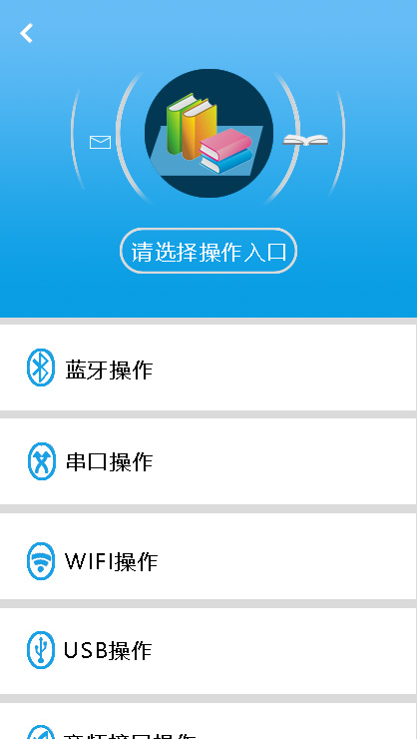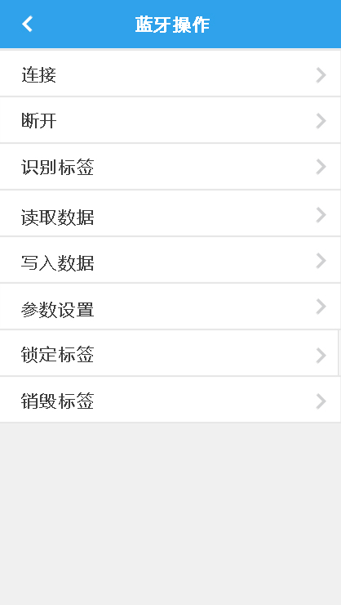

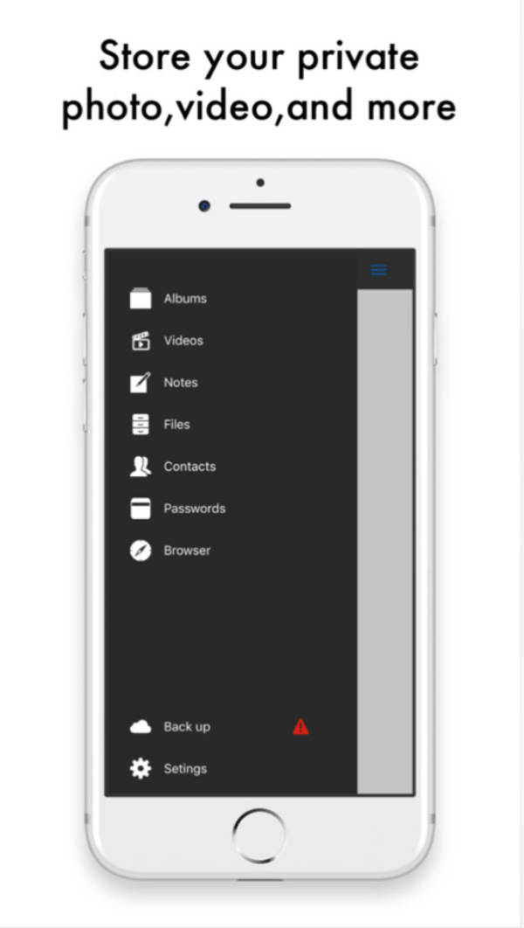

图3.4-3 盘点 图3.4-4 蓝牙操作

图3.4-5读取数据--已连接 图3.4-6识别标签--无数据

图3.4-7 识别标签 图3.4-8 写数据

图3.4-9 模块参数设置 图3.4-10 锁定标签

图3.4-11 检索 图3.4-12 检索--查看结果

图3.4-13 借还书--未扫描 图3.4-14 借还书

图3.4-15 定位-总 图3.4-16定位-二阶搜索

图3.4-17定位-三阶搜索 图3.4-18定位-四阶搜索

图3.4-19定位结果 图3.4-20定位路线图

# 商业模式

## 商业背景

### 发展潜力与现状

潜在用户群：（这个你根据你们的情况，写一下吧，我都不知道谁在用）

根据目前来看，Facebook广告推送情况得知，每天约有100左右的用户点击付费按钮，每5个就有一个确认付费。所以根据目前情况看，这类东西，有很大的市场价值

### IOS的市场应用

近年来，随着智能手机的普及，互联网已经融入了我们的生活，成为人们的生活中不可或缺的一部分。据统计，截至2016年6月，中国网民规模达7.10亿，手机网民规模达6.56亿，互联网普及率达到51.7%。

事实上，现今的智能手机不止有传统的通讯功能，更借助APP应用拥有了即时通讯、新闻传媒、电子商务、影音娱乐、餐饮外卖，可以说，我们已经从衣、食、住、行等都在利用手机实现，各方面离不开手机了。

与移动端互联网业务蓬勃发展向对应的，是传统PC端的没落，因此，很多人的私人照片和视频等都是存储在手机上的，为了保护个人隐私及数据安全，本系统在设计时，将移动端作为其主要的运作平台，充分考虑到了多媒体资源导入导出是图片失真的问题，考虑了数据储存的问题。

## 运营计划

# 初创阶段

### 产品定位与潜在客户

本项目在初创阶段的目标是：优化技术、建立口碑、收支平衡。

在这一阶段我们选择先在瞄准国外用户群，主要有如下因素：（为啥是国外，你描述一下吧）

国内市场市场生态圈不好，恶性竞争。国外app市场相对较好，根据数据分析国外市场对于个人隐私保护，有很大的市场，根据目前来看，Facebook广告推送情况得知，每天约有100左右的用户点击付费按钮，每5个就有一个确认付费。所以根据目前情况看，这类东西，有很大的市场价值。

## 合作方式（有没有，需要和谁合作）（无）

**与图书馆合作：**

我们提供设备部署方案，运行调试，后期维护，其中，设备安装成本费，后期维护费由图书馆方面支付。同时，我们将针对图书馆的特点与模式开发专用的功能模块（盘点系统），通过盘点、定位两大功能模块减轻图书馆工作人员的工作强度、改善读者的阅读体验。

**与购物中心合作：**

我们提供设备安装（保证全覆盖），运行调试，后期维护，同时，我们为每个商户提供广告推送服务，由商户自行决定是否接受，我方从中收取广告服务费。其中，推送服务我们将为购物者推送该商户的商品，从而起到广告宣传的作用，增大商户的知名度与客流量。

**战略合作：**

谋求与美团、大众点评等旨在整合商家资源的平台进行战略合作，由合作方提供商家的信息，由我们提供室内的引导从而提高用户的使用体验，解决“酒香也怕巷子深”这一问题。

# 投资回报分析

* 1. 投资融资分析

一期十二个月预计融资20万，拟出让本公司5%的股份。这一阶段主要进行设计开发，资金主要用于市场推广，维护和运营，技术研发与项目优化，公司日常开支。计划在开发14种语言版本，在苹果商店做搜索排名，在Facebook、Twitter和VK等社交平上做推广。

|  |  |  |  |  |  |
| --- | --- | --- | --- | --- | --- |
|  | 支出 | 出让股权 | 收益 | 利润 | 估值 |
| 金额（万元） | 10 | 1% | 20 | 10 | 50 |

* 1. 产品预算

#### 成本预算

注：此处为一期成本预算（四季度）

|  |  |  |  |  |  |
| --- | --- | --- | --- | --- | --- |
| 类型 | 市场推广 | 项目运维 | 技术研发与项目优化 | 公司日常开支 | 总计 |
| 单位（万元） | 8 | 0.5 | 4 | 2 | 14.5 |

#### 收益预算

5.2.2.1一期（四季度）收益预算

1周订阅：$ 0.99

1个月订阅：$ 2.99

1年订阅：$ 29.99

一年用户2000计算，预计收益$60000。

* 1. 盈利模式

付费订阅

# 风险与对策

* 1. 产品投放经确定风险

搜索关键词，用户获取不到产品，捕捉不到有需求的用户。

* 1. 软件开发风险

1.需求风险：发包方需求不明确； 双方需求交流困难； 发包方需求变更频繁； 发包方提出的需求实现困难； 发包方需求不完整。 （后果：引起成本，进度，管理等各个方面改变）

2.设计风险：我方设计满足不了发包方要求；接口不通用；性能达不到发包方要求；设计受到硬件约束较大；功能不完备。（后果：可能会影响后续部分的实现，严重的可能导致发包方拒绝付款，合同破灭，整个项目失败）

3.编码和测试风险:编码的可读性不强；编码可更改性不强； 编码拓展性不强；测试不完备；测试数据不合理（后果：进度，成本等受到影响，且后期集成交付出现困难）

4.集成交付风险：环境配置不合理；同发包方其他系统不兼容（后果：发包方拒绝软件，交付失败）

5.工程特点风险：可维护性差，维护成本过高；可靠性差，出错频繁；安全性差，造成机密信息泄露（后果：后期维护成本过高，用户抱怨多，信誉受损）

* 1. 开发环境风险

1.开发过程风险：开发不正规；过程控制不合理；项目经理对于软件过程不熟悉；软件进度设置不合理；人员变动。（后果：成本超过预算；开发过于拖沓；不能按时交付软件）

2.开发系统风险：工作量过大，大家熬夜在工作；编程质量不过关；编程不满足需求。（后果：容易产生疲惫感，工作干劲不足造成最终软件有质量问题，甚至导致交付不成功）

3.管理过程风险：管理计划不合理；项目组织不规范，大家积极主动性差；管理经验不足，管理有偏差；对主内成员了解不充分，分工不合理等气氛调节不成功。（后果：分工不明确，不能发挥人的主观能动性； 有问题不能落实到人，内部抱怨多； 最终项目失败）

4.管理方法风险：管理方法不合理；软件质量没保证；配置管理没有做到位。（后果：不能在预定的进度内完成相应的工作，导致整个项目的失败）

5.工作环境风险：交流沟通不彻底；合作不愉快；士气不高涨。（后果：团队合作不密切，工作出现断点，开发氛围不好，导致整个项目不能再进度内完成）

* 1. 项目约束风险

1.资源风险：预算不合理，导致最后开发经费不够；人员安排不竭力，正确的人放在错误的位置上就是一种资源浪费；时间规划不合理，有可能影响项目进度设施风险（后果：预算超支，人员辞职，缺少人员，项目不能在正确的时间提交，项目失败）

2.项目接口风险：客户风险，未能正确的理解发包方提供服务的价值，投标失败；未能正确的给出解决方案；最终客户不能满意系统。（后果：可能要返工，造成损失，也可能因此失去既有客户）

* 1. 公司信誉风险

1.公司信誉风险：由于本项目的失败，对公司产生不好的影响，使公司信誉降低。（后果：不仅影响与此次）

2.合作伙伴风险：因项目的失败而导致合作关系的结束。 （后果：如果处理不好的话可能会产生再也不不会合作的后果）

* 1. 风险初始过程

完成相应的风险列表，以高、中、低三个层次评估每个潜在的风险。

针对每个时期，对项目的风险识别、风险评估、和应对措施进行统一管理。

|  |  |  |  |  |  |  |  |  |  |
| --- | --- | --- | --- | --- | --- | --- | --- | --- | --- |
| **项目风险管理计划** | | | | | | | | | |
| **项目管理过程** | **风险识别** | | **风险评估** | | | | **风险应对措施** | | |
| 潜在的风险事件 | 风险发生的后果 | 可能性 | 严重性 | 不可控性 | 风险等级 | 应急措施 | 预防措施 | 负责人 |
| **需求分析** | 客户的要求不明确 | 客户不接受产品或拒绝付款 | 3 | 5 | 2 | 较高 | 按照客户的要求修改 | 事先进行需求评审 | 张立飞 |
| 项目范围定义不清楚 | 项目没完没了 | 2 | 5 | 2 | 一般 | 按照客户要求更变 | 事先定义清楚并获得客户的确认 | 张立飞 |
| 项目目标不明确 | 项目进度拖期或成本超支 | 3 | 4 | 3 | 较高 | 修改项目目标 | 事先明确项目目标 | 殷铭 |
| 与客户沟通不够 | 软件不能满足客户需求 | 3 | 3 | 2 | 较低 | 立即与客户进行沟通 | 制定沟通管理计划 | 张立飞 |
| 分析员对客户业务了解不够 | 软件不能实现业务功能 | 3 | 4 | 1 | 较低 | 修改软件 | 加强了解并让客户参与 | 常智华 |
| 缺乏有效的需求变化管理过程 | 项目不能按时、按预算完成 | 3 | 4 | 3 | 较高 | 对需求变化进行评审 | 建立需求变更程序 | 张立飞 |
| 没有进行可行性研究 | 项目失败或执行不下去 | 2 | 5 | 3 | 较高 | 取消项目或修改目标 | 进行认真的分析和研究 | 张立飞 |
| 需求不断变化 | 项目变得没完没了 | 4 | 5 | 3 | 高 | 小组讨论、决定 | 建立范围变更程序 | 殷铭 |
| 任务定义不够充分 | 项目不能按时、按预算完成 | 2 | 4 | 3 | 较高 | 重新定义 | 事先对需求达成共识 | 常智华 |
| **设计阶段** | 缺乏有经验的分析员 | 分析错误或不可行 | 4 | 4 | 4 | 高 | 培训、加强学习 | 配备有经验的分析员 | 魏星 |
| 设计偏离客户需求 | 软件不能满足需求，客户拒绝接受 | 3 | 5 | 3 | 较高 | 修改设计 | 进行设计评审 | 李梦旭 |
| 软件功能漏项 | 客户不满意 | 4 | 4 | 3 | 高 | 增加相应的功能 | 进行设计评审、获得客户确认 | 殷铭 |
| **编码阶段** | 程序员对系统设计的理解上出现偏差 | 软件实现不了设计的功能，客户拒绝接受 | 3 | 5 | 2 | 较高 | 修改代码 | 进行设计评审 | 李梦旭 |
| 程序员开发能力差 | 项目进度拖期、质量问题 | 2 | 4 | 2 | 一般 | 培训、加强学习 | 配备精兵强将 | 殷铭 |
| 开发环境没准备好 | 项目进度拖期 | 2 | 4 | 1 | 较低 | 立即改进 | 提前准备 | 殷铭 |
| 设计错误导致编码实现困难 | 质量问题 | 3 | 5 | 3 | 较高 | 修改设计 | 编码之前进行设计评审 | 李梦旭 |
| 客户要求增加功能 | 项目进度拖期、成本超支 | 3 | 3 | 2 | 一般 | 修改成本 | 事先确定项目范围 | 常智华 |
| 项目交付时间提前 | 质量问题 | 2 | 4 | 2 | 一般 | 加班加点 | 固定时间交付时间 | 张立飞 |
| 开发团队内部沟通不够 | 接口混乱、质量问题 | 1 | 3 | 2 | 低 | 修改程序 | 制定内部沟通计划 | 李梦旭 |
| **测试阶段** | 没有切实可行的测试计划 | 项目拖期、质量问题发现不了 | 3 | 5 | 2 | 较高 | 修改测试计划 | 事先评审测试计划 | 殷铭 |
| 测试人员经验不足 | 程序问题发现不了 | 3 | 3 | 2 | 一般 | 培训、学习 | 选择有经验的测试人员 | 魏星 |
| 测试期间出现重大问题 | 客户拒绝接受产品 | 2 | 5 | 2 | 较高 | 修改程序 | 分分步测试 | 李梦旭 |
| 没有有效的备份方案 | 数据丢失无法挽救 | 2 | 5 | 1 | 较高 | 重新开始 | 异地双重备份 | 张立飞 |
| 测试发现的问题迟迟解决不了 | 项目进度拖期 | 2 | 4 | 3 | 较高 | 加快解决 | 专家会诊解决 | 常智华 |

# 团队介绍

* 1. 团队名称

象印科技

* 1. 团队信念

KeepSafe

* 1. 团队成员

项目负责人：张立飞

成员：陈欢,孙锐语,胡少龙, 冯海涛

指导老师：梁少辉，韦伟,李敬辉

* 1. 成员介绍

张立飞：21岁，天津大学仁爱学院，在校本科生。项目经理，技术领域：android开发工程师，研究领域：android APP开发，爬虫数据，android服务器开发。

陈欢：21岁，天津大学仁爱学院，在校本科生。技术总监，技术领域：数据处理，IOS开发，Java平台开发。

孙锐语，18岁，天津大学仁爱学院，在校本科生。市场总监，技术领域：市场趋势，AE视频制作，平面设计。

胡少龙：20岁，天津大学仁爱学院，在校本科生。UI设计师，技术领域：HTML5前端设计，Web前后端。

冯海涛

指导教师：梁少辉，36岁，毕业于天津大学计算机科学与技术学院，硕士研究生。天津大学仁爱学院图书馆馆员，数据分析师，研究领域：数据科学，信息技术

韦伟，33，天津大学管理学院，研究生，仁爱蜂巢众创空间教师，天津人社局百名创业指导教师，研究方向：创新创业

指导教师：李敬辉，37岁，毕业于天津大学软件学院，研究生学历。天津大学仁爱学院教师，软件技术架构师，研究领域：云计算、数据挖掘。

附件三

APP开发成本

|  |  |  |  |
| --- | --- | --- | --- |
| 项目开发成本预算 | | | |
| 项目小组分工 | 完成时间/月 | 开发费用/人*月 | 所花费用/元 |
| 项目经理 | 1 | 3000 | 3000 |
| 系统架构师 | 0.6 | 1000 | 1000 |
| 市场总监 | 0.5 | 1000 | 1000 |
| UI设计师 | 0.8 | 1000 | 1000 |
| IOS开发人员 | 1 | 3000 | 3000 |
| 数据库开发人员 | 1 | 1000 | 1000 |
| 测试人员 | 0.9 | 800 | 800 |
| 总计（+5%） |  |  | 10800 |
| 维护费用预算/年 |  |  | 5000 |
| 总计 |  |  | 15800 |
|  | | | |
| 项目推广费用： |  |  |  |
|  | 交通费 | 3000 | 3000 |
|  | 食宿津贴 | 5000 | 5000 |
|  | 加班费 | 3000 | 3000 |
|  | 场地租用 | 5000 | 5000 |
|  | 绩效奖金 | 5000 | 5000 |
| 总计 |  |  | 21000 |

|  |  |  |  |
| --- | --- | --- | --- |
| 软硬条件需求 |  |  |  |
| 产品型号 | 处理器 | 内存 | 价格 |
| IBMx3650 M3 | xeno e5506 | 8GB | 17700 |
|
| DELL9020*2 | I7-5200u | 8GB | 11000 |
|
| 软件费用 |  |  |  |
|
| 总计 |  |  | 28700 |
| 项目总成本 |  |  |  |
| 税后（+10%） |  |  |  |

附件四(根据实际简单写一下)

表1-1 图书信息表(wispath_book)

|  |  |  |  |  |  |
| --- | --- | --- | --- | --- | --- |
| 字段名 | 字段代码 | 数据类型 | 空否 | 约束条件 | 含义说明 |
| ECP码 | book_ecp | varchar(30) | 非空 | 主键 | RFID信标唯一码 |
| 索书号 | book_callnum | varchar(30) | 非空 |  | 索书号 |
| 财产号 | book_propertynum | varchar(30) | 非空 |  | 财产号 |
| 书名 | book_name | varchar(30) | 非空 |  | 书名 |
| 版次 | book_edition | varchar(30) | 可空 |  | 版次 |
| 类型 | book_type | varchar(30) | 可空 |  | 类型 |
| 作者 | book_author | varchar(30) | 非空 |  | 作者姓名 |
| 出版社 | book_press | varchar(30) | 非空 |  | 出版社名称 |
| 价格 | book_price | float（10） | 非空 |  | 书籍价格 |
| 藏书量 | book_num | int(5) | 非空 |  | 该种书籍馆藏数量 |
| 馆藏状态 | book_state | int(3) | 非空 |  | 书籍状态 |
| 书籍位置 | book_site | varchar(30) | 非空 |  | 书籍馆藏位置 |
| 入库时间 | book_time | datetime | 非空 |  | 入库时间 |

表1-2 用户信息表(wispath_user)

|  |  |  |  |  |  |
| --- | --- | --- | --- | --- | --- |
| 字段名 | 字段代码 | 数据类型 | 空否 | 约束条件 | 含义说明 |
| 用户id | u_id | int(10) | 非空 | 主键 | 自增属性 |
| 用户名 | u_name | varchar(30) | 非空 |  | 用户姓名 |
| 权限 | u_rank | varchar(30） | 非空 |  | 用户权限 |
| 可借册数 | u_borrownum | int(5) | 非空 |  | 用户可借书数 |

表1-3 读者信息表(wispath_reader)

|  |  |  |  |  |  |
| --- | --- | --- | --- | --- | --- |
| 字段名 | 字段代码 | 数据类型 | 空否 | 约束条件 | 含义说明 |
| 读者ID | reader_id | int(30) | 非空 | 主键 | 自增属性 |
| 姓名 | reader_name | varchar(20) | 非空 |  | 读者姓名 |
| 身份 | reader_type | varchar(30) | 可空 |  | 读者身份 |
| 性别 | reader_sex | varchar(30) | 可空 |  | 读者性别 |
| 邮箱 | reader_email | varchar(30) | 可空 |  | 读者邮箱地址 |
| 登记日期 | reader_record_date | datetime | 非空 |  | 登记日期 |
| 有效期 | reader_indate | datetime | 非空 |  | 有效期 |
| 违规次数 | reader_violations | int(5) | 非空 |  | 违规次数 |
| 借书数量 | reader_borrows | int(5) | 非空 |  | 借书数量 |
| 是否挂失 | reader_lose | int(5) | 非空 |  | 是否挂失 |

表1-4 图书借阅表(wispath_borrow）

|  |  |  |  |  |  |
| --- | --- | --- | --- | --- | --- |
| 字段名 | 字段代码 | 数据类型 | 空否 | 约束条件 | 备注说明 |
| 借阅编号 | borrow_id | int(10) | 非空 | 主键 | 自增属性 |
| 图书编号 | book_ecp | varchar(30) | 非空 | 外键 | references图书信息 |
| 读者编号 | reader_id | int(30) | 非空 | 外键 | references读者信息 |
| 借阅时间 | borrow_borrowdate | datetime | 非空 |  | 借阅时间 |
| 应还时间 | borrow_duedate | datetime | 非空 |  | 应还时间 |
| 续借次数 | borrow_renewal | int(10) | 非空 |  | 续借次数 |

表1-5 图书归还表(wispath_return)

|  |  |  |  |  |  |
| --- | --- | --- | --- | --- | --- |
| 字段名 | 字段代码 | 数据类型 | 空否 | 约束条件 | 备注说明 |
| 借阅编号 | return_id | int(10) | 非空 | 主键 | 自增属性 |
| 图书编号 | book_ecp | varchar(30) | 非空 | 外键 | references图书信息 |
| 读者编号 | reader_id | int(30) | 非空 | 外键 | references读者信息 |
| 归还时间 | return_returndate | datetime | 非空 |  | 归还时间 |

表1-6 图书罚款表(wispath_penalty)

|  |  |  |  |  |  |
| --- | --- | --- | --- | --- | --- |
| 字段名 | 字段代码 | 数据类型 | 空否 | 约束条件 | 备注说明 |
| 罚款编号 | p_id | int(10) | 非空 | 主键 | 自增属性 |
| 图书编号 | book_ecp | varchar(30) | 非空 | 外键 | references图书信息 |
| 读者编号 | reader_id | int(30) | 非空 | 外键 | references读者信息 |
| 罚款日期 | p_date | datetime | 非空 |  | 罚款日期 |
| 罚款金额 | p_ penalties | int(10) | 非空 |  | 罚款金额 |
| 是否缴纳 | p_state | int(3) | 非空 |  | 罚款缴纳情况 |
| 备注 | p_notes | varchar(30) | 可空 |  | 备注 |